- прокатывание карандашей по столу: сначала одной рукой, затем другой, затем двумя вместе;
- «пальчики шагают» – зажать карандаш между указательным и средним пальцем и делать пальчиками «шаги» по столу, не роняя карандаш.
«УПРАЖНЕНИЯ С ШАРИКАМИ, ГРЕЦКИМИ ОРЕХАМИ»
Зажать шарик в правой (левой) руке, затем в двух руках и поворачивать в разных направлениях кисти рук.
Зажать шарик между ладонями: сильно сдавливать шарик, затем расслаблять руки, не выпуская шарика.
Взять шарик большим и указательным пальцами и сильно сжать его. Аналогично сжимать шар между другими пальцами.
С силой сжимать в руке шар, который располагается в середине ладони.

«ИГРЫ С ПРИЩЕПКАМИ»

«Вешаем платочки»
Натягиваем веревку на уровне плеч ребенка и даем ему несколько бельевых прищепок и платочки, нужно повесить платочки на веревку и закрепить их прищепками. «Массаж»
Бельевой прищепкой (проверьте на своих пальцах, чтобы она не была слишком тугой) поочередно "кусаем" ногтевые фаланги (от указательного к мизинцу и обратно)

«ИГРЫ С ПРИРОДНЫМ МАТЕРИАЛОМ И КРУПАМИ»
«Орешки»
Оберните 10 грецких орехов в фольгу и предложите ребенку «очистить орешки», раскладывая чистые
орешки в одну тарелочку, а «очистки» - в другую.
«Золушка»
Два вида материалов. Нужно выбрать более крупные предметы из мелких (манка и горох, фасоль и рис, камешки и песок и др.) или разобрать по двум чашечкам (желуди и каштаны, камни и шишки и др.).

«Найди игрушку»
Насыпать в небольшой таз крупу, горох или фасоль (можно использовать сухой песок) и спрятать (закопать) туда маленькие (около 3см) пластмассовые игрушки от киндер-сюрпризов (5-10 штук), счетные палочки или другие объекты. Ребенок должен их найти и достать, потом рассортировать.
«Рисуем пальчиком»
Манку или сухой песок насыпать на поднос тонким слоем и по нему рисовать пальчиком картинки по показу, образцу или самостоятельно. Чтобы нарисовать следующую картинку поднос надо слегка встряхнуть на весу.
«Парочки»
Несколько пар предметов разного качества разложить на два подноса. С одного подноса взять предмет, потрогать его, закрыть глаза и найти такой же предмет на другом подносе (палочки, желуди, каштаны, шишки и др.).
«Найди предмет»
Сначала потрогать все предметы (5 - 7), выложенные на столе, затем закрыть или завязать платком глаза, и по названию найти нужный предмет.
«Хозяюшка»
На поднос насыпать семечки, горох, фасоль, камешки, желуди и др. (2-3 вида, каждого предмета). Взять 2-3 прозрачных баночки и разложить по ним предметы разного вида.
«Дорожки»
На листе бумаги нарисовать линии или крупные геометрические фигуры и выкладывать на линии семечки или фасоль.

ИГРЫ С ВОДОЙ
Играйте с ребенком в ванной различными предметами: переливать воду из одного сосуда в другой, набирать воду в бутылочку, выливать воду из бутылки, переливание воды из ёмкости с узким горлышком в ёмкость с широким горлышком, всасывание пипеткой воды и т.д.

ДОРОГИЕ МАМЫ И ПАПЫ, БАБУШКИ И ДЕДУШКИ!
РАЗВИВАЙТЕ РУЧКИ ВАШИХ МАЛЫШЕЙ!

Игры и упражнения для развития мелкой моторики

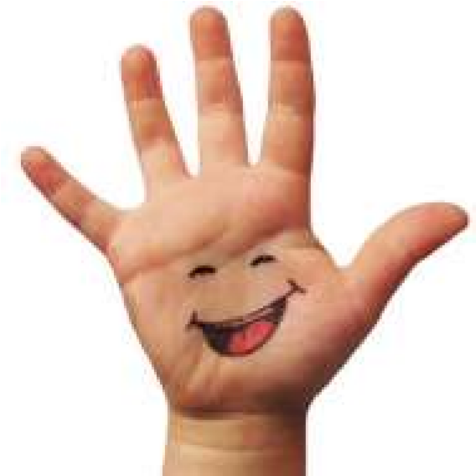

Тонкая (мелкая) моторика – это двигательная деятельность, которая обуславливается скоординированной работой мелких мышц руки и глаза. Научно доказано: чем больше мастерства в детской руке, чем разнообразнее движения рук, тем совершеннее функции нервной системы и речи.
Навыки тонкой моторики:
•способствуют развитию речи и мышления ребенка; •помогают ребенку обследовать окружающие его предметы и тем самым позволяют ему лучше понять мир, в котором он живет;
•позволяют ребенку выразить себя через игру и другие виды деятельности, так как движения становятся совершеннее;
•способствуют повышению самооценки ребенка, потому что у него получается выполнение задуманного.
Систематические упражнения по развитию мелкой моторики пальцев рук помогают выработать навыки самоконтроля движений рук не только под контролем зрения, но и при участии осязания, тактильно-двигательных ощущений (на ощупь).
О некоторых упражнениях и играх хочется рассказать вам более подробно.

«ЗАСТЕЖКИ»
Учите детей самостоятельно одеваться и раздеваться, упражняйте детей в застегивании и расстегивании пуговиц на одежде, пряжках на сандалиях, ремнях.

«ШНУРОВКИ»
В быту – это шнурование ботинка и других предметов, где возможно плетение.
Продается множество готовых шнуровок.
Шнуровки можно сделать и самим из кусков старых ремней или вырезать из мягкой пластмассы (из бутылок от шампуня) или кусочков линолеума, проделав в них дырочки. Лучше начинать с самых простых – несколько дырочек и один шнурок. Сначала поочередно вдевать шнурок в дырочки по порядку в один ряд – получаются прерывистые полоски, аналогично шнуровать по краю заготовки. Затем использовать два ряда дырочек и выполнять по показу разнообразные плетения – вертикальные и горизонтальные полоски, наискосок, перекрещивание.
Затем использовать плетение из нескольких шнурков разных цветов.
И только после этого приступать к шнуровкам из частей - шнурование маленьких фигурок к заготовке с дырочками.
Шнуровки могут быть разнообразными – все зависит от вашей фантазии.

«ЗАВЯЗКИ»
Это завязывание и развязывание ленточек, завязок у шапки, шнурков, платочков, узелков, бантиков куклам и т. д. Проводить упражнения лучше в игровой форме: завяжи папе шарфик; маме платочек, бантик; надень мишке шапочку; помоги зайчику завязать шнурки. Задания могут быть разнообразными. Можно использовать реальные предметы и игрушки.

ИГРЫ С РИСОВАНИЕМ

«ШТРИХОВКИ»
Проводить на контурном изображении линии в заданных направлениях простым карандашом. Сначала по контурным линиям, по показу, затем по одной линии с заданным направлением. Линии проводить близко друг к другу, не выходя за контур.

«ОБВОДКИ»
Обводить карандашами тонкий нарисованный контур (или пунктир) точно по линии - квадратики, кружочки или продвигаться по нарисованному заранее лабиринту.
Обводить карандашами плотные плоские фигурки, придерживая их левой рукой.
Дорисовать недостающие детали у предмета: машине – колеса; домику – трубу, окно; дереву – ветки, листочки; кораблику – парус и т. д.

«РАСКРАСКИ»
Раскрашивание готовых контурных изображений цветными карандашами, мелками, красками. Карандаш требует больших усилий работы пальцев, чем краски и фломастеры. Линии карандаша должны ложиться в одном направлении: слева направо или сверху вниз.
Использовать вначале крупные изображения из 1-3 частей, и только после того, как ребенок научится раскрашивать крупные детали (без просветов, желательно в одном направлении, с сильным нажимом, не выходя за контур), можно приступать к более сложным раскраскам.

«КОНСТРУКТОР»
Различные виды конструкторов - дети выполняют предлагаемые задания сначала с родителями, а потом самостоятельно по образцу: сложить из кубиков постройку по образцу и по памяти; сложить из палочек елочку, домик, треугольник, квадрат и т. д.

«ПАЛЬЧИКОВАЯ ГИМНАСТИКА»
В выполнении упражнений участвуют в равной степени левая и правая рука – поочередно или вместе. Упражнения выполняются по показу. Вот некоторые из них: зайчик, пальчики здороваются, пальчики бегают, стул, стол, замок, цепочка, кнопочки и другие.
Детям очень нравятся потешки: «Ладушки», «Сорока-белобока», «Этот пальчик в лес ходил» и т. д. Есть специальные книги с упражнениями для пальчиков.

«МАССАЖ ДЛЯ ПАЛЬЧИКОВ»
Хорошо делать массаж для пальчиков и ладошек каждый день. Используются четыре основных приема: поглаживание, разминание, растирание, постукивание.
Затрачивая всего 5 минут в день на проведение пальчиковой гимнастики и массажа можно оказать существенную помощь ребенку.

«УПРАЖНЕНИЯ С КАРАНДАШАМИ»
Для выполнения упражнений использовать не заточенные карандаши (круглые или с гранями) или палочки. Упражнения выполнять двумя руками по очереди или вместе.
Вот несколько упражнений:
- прокатывание карандаша между ладонями;
- удерживать палочку концами пальцев двух рук на весу поочередно (сначала указательным, затем средним пальцем и т.д.);
- «собираем карандаши» – брать одной рукой и перекладывать в другое место (например, со стула на стол и др.), затем поменять руки (10-15 карандашей); • «пропеллер» – вращать карандаш между пальцами;

